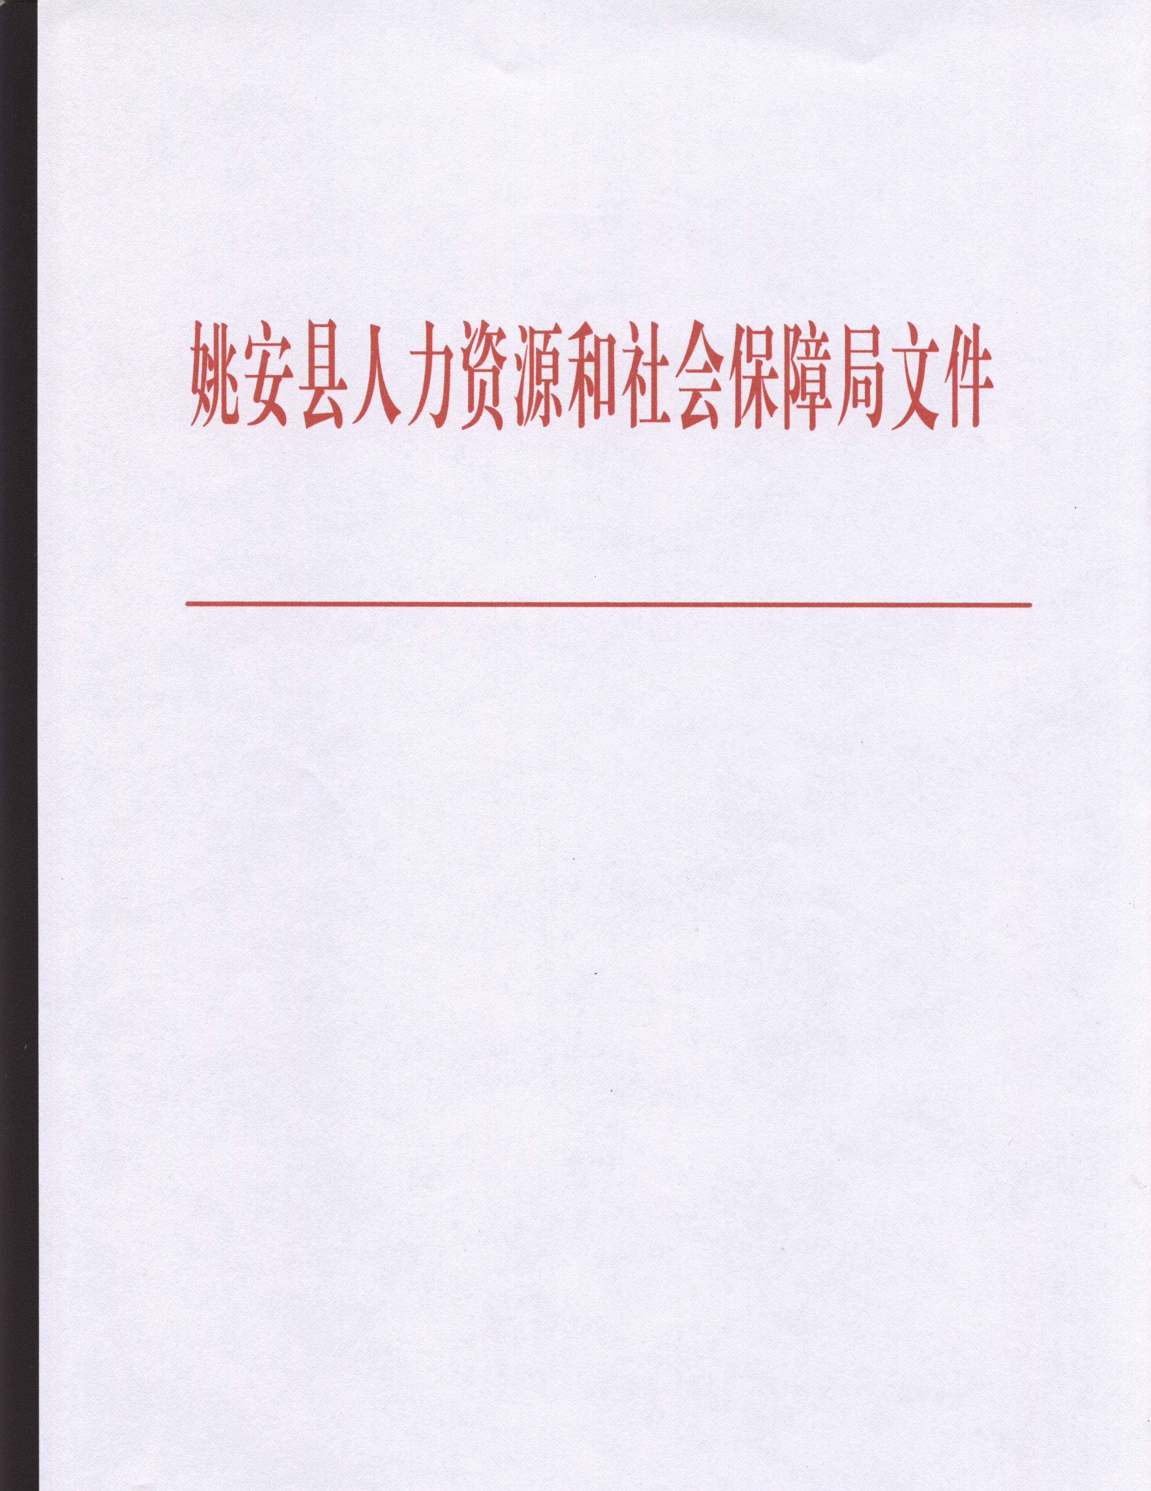

姚人社办〔2017〕6号

关于印发姚安县人力资源和社会保障局
文风会风管理制度的通知

局属各股(室)、中心：
《姚安县人力资源和社会保障局文风会风管理制度》已经姚安县人力资源和社会保障局领导班子会议研究同意，现印发给你们，请按照相关要求和措施，认真抓好贯彻落实。

姚安县人力资源和社会保障局
2017年8月23日

姚安县人力资源和社会保障局办公室 2017年8月23日印发
姚安县人力资源和社会保障局
文风会风管理制度

为进一步转变文风会风，现根据《姚安县人民政府办公室关于切实改进文风会风进一步精简会议和文件简报的通知》（姚政办函〔2017〕26号）文件精神，经姚安县人力资源和社会保障局领导班子会议研究，特制定本管理制度。
一、切实改进会风，进一步精减会议
各股室、中心要严格执行《姚安县人民政府办公室关于切实改进文风会风进一步精简会议和文件简报的通知》（姚政办函〔2017〕26号）等有关严肃会议纪律 整顿会风以及严格会议请假制度文件要求，深入查找纠正会议多、规模大、会期长、层层陪同、会风不实等突出问题；坚决反对大而化之的会风，倡导抓落实的会风，开有效的会、开务实管用的会。各股室、中心每年召开的会议要比上年有所压缩。
（一）加强会议统筹，按照计划召开会议。规范并精简以县人社局名义召开的全局性会议，坚持每年末下发通知收集上报下一年度的会议计划，对上报的会议按照有关规定进行审核后下发年度会议计划，严格按照会议计划审批、召开会议。县人社局各股室、中心在1年内原则上只能召开2次全局性系统工作会议。各股室、中心需要临时召开的全局性会议，应当提前报送局分管领导审核后，报局长审批。严格执行5月、8月“无会月”制度。
（二）加强会议管理，严格控制会议数量和规模。严格按照《姚安县人民政府办公室关于切实改进文风会风进一步精简会议和文件简报的通知》（姚政办函〔2017〕26号）规定执行。全局性会议特别是召开到乡镇一级的会议，不符合规定的会议不开，可开可不开的会议不开，可合并召开的会议合并召开，可由中心召开的会议不提高规格召开，可由领导小组召开的会议不以大会形式召开。会议承办单位要全面、认真、细致做好会前准备、会中服务、会后材料归档和跟踪督办等工作。会议召开前要认真检查会场布置、会议设备、通信线路设施等，确保会议设备系统正常有效运行。
（三）严肃会议纪律，严格请假制度。参会人员要自觉维护会场秩序，严格遵守会场纪律，不得迟到、早退、擅自安排人员代会，不得在会上交头接耳、打瞌睡、在会场从事与会议无关的事情或是长时间滞留场外。县人民政府召开的重要会议，出席或列席人员原则上不得请假，在楚雄州境内的，必须赶回参加会议。严格按照通知要求参会，不得替会、迟到、早退，确有特殊情况不能参加会议的，须于会前向会议组织单位主要领导或召集会议的领导请假，经批准或同意后方可委派其他人员参加会议。
（四）强化办会主体责任，扎实抓好会纪会风。严格按照《姚安县人民政府办公室关于切实改进文风会风进一步精简会议和文件简报的通知》（姚政办函〔2017〕26号）要求，强化对会议的监督责任，局党委办要加大对会议会纪会风的监督检查问责力度，狠抓负面典型，及时通报曝光、责任追究。对组织保障不力的股室、中心和纪律松弛的参会人员予以通报批评，造成严重影响的，按照有关规定追究有关人员责任。
二、切实改进文风，进一步精减文件简报
各股室、中心要严格执行《姚安县人民政府办公室关于切实改进文风会风进一步精简会议和文件简报的通知》（姚政办函〔2017〕26号）等文件规定。深入查找纠正没有实质内容、照抄照搬、层层转发、篇幅长、质量低、文件多等问题；坚决反对大而化之的文风，反对不严不实的文风，倡导短、实、新的文风，发有效的文，发务实管用的文，坚决反对文牍主义。公文注重针对性、指导性和可操作性，力戒长、空、泛，提倡短、实、新。进一步完善非涉密电子公文传输系统，扩大应用范围，减少纸质文件印发数量，从严控制发文的数量、规格、规模和篇幅。每年编发的文件数量要比上年减少。
（一）控制发文数量。坚决纠正没有实质内容、照抄照搬、层层转发等问题。坚持少发文、发管用的文。坚持没有实质性内容、可发可不发的文件一律不发，能合并发文的合并发文。一件事情，一次发文而不多次发文。内容相同或相近的，合并发文而不分散发文，原则上同一内容不重复发文。凡法律法规已明确规定、现行文件已有部署且仍然适用的，不再重复发文。上级文件已经公开并发至县的，不再层层转发。除上级明确要求需研究出台贯彻落实意见、办法、细则，以及根据实际情况确需出台的，一般不再对应上级文件层层出台贯彻落实意见、办法、细则。能通过媒体、办公网络、电话、传真等方式传递的，不再印发纸质文件。
（二）控制文件规格。严格审批以政府或政府办公室名义印发的文件。属于部门职权范围内的文件，一律由部门自行发文或联合发文，不以政府或办公室名义发文。议事协调机构一般性工作安排及一般成员调整等，原则上均由部门发文，不以政府或政府办公室文件形式印发；能以县政府办公室名义印发的文件，不以县人民政府名义印发；能以便笺解决问题的，不发正式文件。
（三）控制发文规模。控制文件发送范围，减少发文份数。严格按照文件内容准确界定发文范围，正确标注主送、抄送单位，做到无关单位一律不发，不该普发的文件一律不扩大发文范围。除带有全局性的文件普发外，其他文件根据内容分别确定发文范围。
（四）控制文件篇幅。起草制定文件注重针对性、指导性和可操作性，严格控制篇幅，察实情，写短文，开门见山，直截了当，一语中的，做到注重实效，确有必要，意尽文止。上级文件已经规定清楚的，不再重复表述。向县人民政府报送的请示、报告，正文一般控制在 2000 字以内。
（五）精简简报。坚持少而精的原则，精简各类简报。简报突出反映重要动态、经验和问题，减少一般性工作情况汇报，每期篇幅控制在 2000 字以内。坚持部门简报备案审批制度，报送县人民政府或县政府办公室的简报，原则上只保留1种，未经严格审批不得增加。提高简报质量，精简简报篇幅，能压缩合并的尽量压缩合并。严格控制报送参考资料和研究报告。
各股室、中心要深刻认识抓好会风文风问题整改落实的重要性和紧迫性，高度重视精简会议和文件简报工作。要严格执行《姚安县人民政府办公室关于切实改进文风会风进一步精简会议和文件简报的通知》（姚政办函〔2017〕26号）等文件规定。对违反有关规定、造成严重后果的，将按照有关规定，严肃追究有关领导和人员的责任。

